Planeación de aula.
Grado/Grupo:  1- 01 – 2-01 | Área/Asignatura: MATEMATICAS. |  | FECHA: JULIO 10
DOCENTES: GUILLERMINA POLANCO, ONELIS DOMIUNGUEZ.

SEDE: SAN JAVIER |  | PERIODO: TERCERO.
EJE TEMATICO:

Grado 1.
- La centena
- Conteo hasta el 999.
- Adicción y sustracción de tres cifras.
- Reagrupación de unidades en decenas, reagrupación de decenas y centenas,
- Resolución de problemas con su suma y restas.

Grado 2
- La multiplicación: el doble y el triple de un numero
- Propiedades de la multiplicación
- Tabla de multiplicación.

Tiempo de EJECUCION : 4 semanas

Aprendizajes

1. Objetivos de Aprendizaje
- Implementar diferentes actividades de resolución de problemas, mediante la adquisición del concepto de valor posicional de los números en el sistema de enumeración decimal.

- Calcular de forma exacta y aproximada las operaciones aritméticas de suma y resta con números de uno, dos cifras, eligiendo así de forma mental o escrita.

- Conocer el nombre de los elementos de la multiplicación y a su vez, la tabla de multiplicación.
2. Referentes Curriculares: Estándares Básicos de Competencias (EBC), Derechos Básicos de Aprendizaje DBA, Evidencia de Aprendizaje
ESTANDARES BÁSICOS DE COMPETENCIAS (EBC)

Pensamiento numérico y sistemas numéricos:
Grado1
- Reconozco significados de los números en diferentes contextos (medición, conteo, comparación, codificación, localización entre otros).

- Uso diferentes estrategias de cálculo, especialmente cálculo mental y de estimación para resolver problemas en situaciones aditivas y multiplicativas.

Grado 2
- Describo comparo y cuantifico situaciones con números, en diferentes contextos y con diversas representaciones.

- Reconozco propiedades de los números (ser par, ser impar, etc) y relaciones entre ellos (ser mayor que, ser menor que, ser múltiplo de, ser divisible por, etc) en diferentes contextos.

DERECHOS BASICOS DE APRENDIZAJE (DBA)
- Grado 1º
- D.B.A 1 Identifica los usos de los números (como código, cardinal, medida, ordinal) y las operaciones (suma y resta) en contextos de juego, familiares, económicos, entre otros.

- D.B.A 2 Utiliza diferentes estrategias para contar, realizar operaciones (suma y resta ) y resolver problemas aditivos.

- D.B.A 3. Utiliza las características posicionales del Sistema de Numeración Decimal (SND) para establecer relaciones entre cantidades y comparar números.

- Grado 2º

- D.B.A 1 Interpreta, propone y resuelve problemas aditivos (de composición, transformación y relación) que involucren la cantidad en una colección, la medida de magnitudes (longitud, peso, capacidad y duración de eventos) y problemas multiplicativos sencillos.

- Utiliza diferentes estrategias para calcular (agrupar, representar elementos en colecciones, etc.) o estimar el resultado de una suma y resta, multiplicación o reparto equitativo.

3. Evidencia de Aprendizaje/ Desempeños esperados
- Interpreta y resuelve problemas de juntar, quitar y completar, que involucren la cantidad de elementos de una colección o la medida de magnitudes como longitud, peso, capacidad y duración.
- Utiliza las operaciones (suma y resta) para representar el cambio en una cantidad.
- Describe y resuelve situaciones variadas con las operaciones de suma y resta en problemas cuya estructura puede ser a + b = ?, a + ? = c, o ? + b = c.
- Utiliza las características del sistema de numeración para crear estrategias de cálculo y estimación de sumas y restas.
- Interpreta y construye diagramas para representar relaciones aditivas y multiplicativas entre cantidades que se presentan en situaciones o fenómenos.
- Construye representaciones pictóricas y establece relaciones entre las cantidades involucradas en diferentes fenómenos o situaciones.

4. Recursos Humanos
Texto “Guía del maestro, Proyecto sé matemática 3”, “Matemáticas Proyecto educativo XXI” Pagina Web del docente, Pagina Web “Colombia aprende” fotocopias, hojas de bloc, cuaderno de apuntes y materiales del medio.

Momentos de la clase

- Inicio/ Exploración de Saberes Previos

En primer momento, se les presenta una situación significativa abordando desde el contexto de la unidad y se les invita a razonar, planteando preguntas y planteamientos orientados a la construcción del concepto, seguido de esto, con la ayuda del docente se le pide a los educandos resolver una serie de ejercicios, problemas y situaciones problemas reales en contextos actuales que promuevan las competencias tales como: la comunicación, razonamiento y resolución de problemas. Los cuales afianzarán los saberes matemáticos para aplicarlos en diferentes situaciones.

2.Contenido/Estructuración

LA CENTENA

Cuando se habla de centena estamos hablando de cien, de 100 unidades. Si queremos mencionar cuántas partes tiene el número 200, serían 2 centenas, que es lo mismo que decir 20 decenas o 200 unidades.

Las centenas se forman por conjuntos de 100 unidades. ... Las centenas, como todos los números, también se pueden ordenar de mayor a menor, sumar y restar. Un metro, por ejemplo, tiene una centena de centímetros.

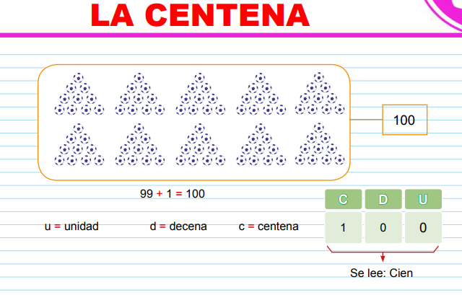

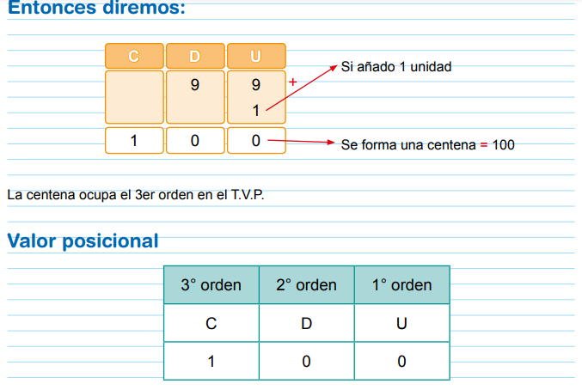

ACTIVIDADES

- Cada cuadrado equivale a una centena, cuéntalas y escribe sus nombres. Guíate del siguiente ejemplo.
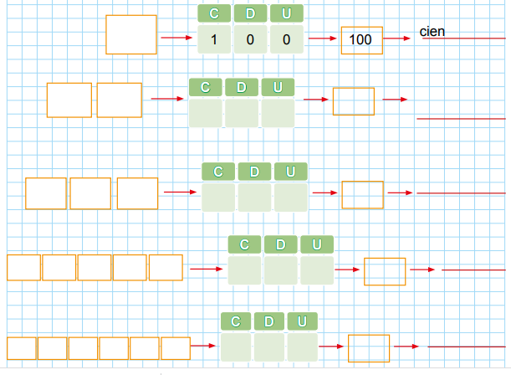
- Lee y escribe el numeral que corresponde:

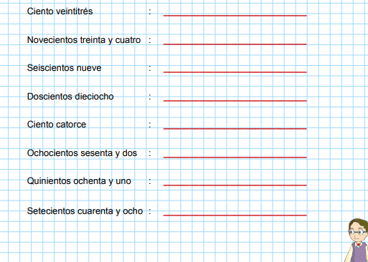

Grado 2.
LA MULTIPLICACION
Una multiplicación es una operación matemática que consiste en encontrar el resultado de multiplicar una cifra por otra. Multiplicar consiste en añadir o sumar un número varias veces, por ejemplo, la operación 2 x 3 equivale sumar tres veces el número 2, en ambas el resultado es 6.
2 x 3 = 2 + 2 + 2

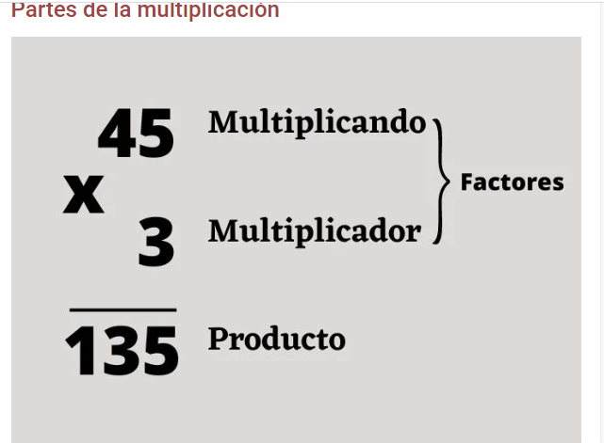

3.Practica/Transferencia

Los estudiantes previamente organizados en grupo de dos o tres realizarán actividades por medio de talleres escritos conformados por una serie de ejercicios matemáticos, comprendidas por actividades de la centena, la adición de una o dos cifras entre otros ejes temáticos para el grado primero y la multiplicación y sus elementos para el grado segundo. Además, de resolver situaciones problemas basados en los diferentes contextos reales. Se les incentiva a los educandos a pasar frente al tablero para la resolución de los mismos. Dichas actividades verificarán su desempeño y afianzamiento de los saberes y competencias matemáticas.

4.Descripcion de la evaluación y valoración/Cierre

Evaluación formativa, sistemática, continua y significativa en contextos que evalúan las competencias del curso trabajadas en el aula de clases. Ateniendo a los estándares de calidad de las pruebas estatales. La evaluación es individual y grupal, puesto que que se llevaran a cabo trabajos colaborativos por medio de talleres; resolución de ejercicios en el tablero, consignación en la libreta de apuntes.

